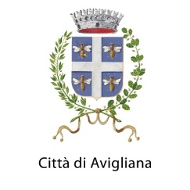

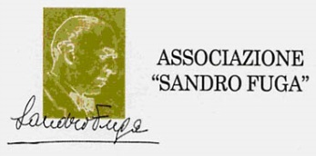
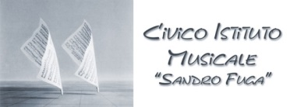

COMUNICATO STAMPA
“INCONTRA L’AUTORE”

Domenica 18 maggio alle ore 17.00 presso la Sala del Vescovo del Civico Istituto Musicale “Sandro Fuga” ad Avigliana (TO), ultimo appuntamento con una nuova iniziativa dell’Associazione Sandro Fuga “Incontra l’autore” con il contributo dell’Associazione Concertante. L’iniziativa prevede la presentazione di libri scritti da autori torinesi. Questo incontro doveva inizalmente svolgersi il giorno 25 maggio, ma per sopraggiunti impegni dell’autrice, è stato anticipato. Durante l'evento, gli autori dialogheranno col moderatore, raccontando la genesi delle loro opere, le tematiche trattate e rispondendo alle domande del pubblico. Protagonista Elena Cerutti con il suo romanzo “Lo sconosciuto” (Golem edizioni) in dialogo con Carlotta Fuga, incentrato sulla figura di Stella che, nonostante sin dall’inizio con la relazione con l’uomo che diventerà suo marito, abbia numerosi segnali sulla sua reale identità, decide di non indagare finché non è costretta ad affrontarne le conseguenze. Tuttavia si renderà conto con amarezza di non aver mai realmente conosciuto la persona con la quale ha condiviso un tratto importante della sua vita e costruito una famiglia. Un tema di grande attualità che riporta ai troppi casi di cronaca in cui la violenza domestica sia fisica che psicologica la fa da padrone. Elena Cerutti, si è specializzata in Medicina Interna a indirizzo Medicina d’Urgenza nel 2004. Dal 1995 opera come internista in ospedali pubblici: Susa, Rivoli, San Giovanni Bosco, prima come medico d’urgenza e poi come internista, con una breve sosta di pochi mesi alle Molinette insieme al Professor Pagano. Rimane al San Giovanni Bosco per 23 anni. Si appassiona in quel periodo al mondo dell’emergenza-urgenza, diventando nel tempo docente di corsi di BLSD, ILS e ALS, oltre a tenere corsi di ecografia internistica. Dal luglio del 2022 diviene Direttore di Struttura Complessa della Medicina e della Lungodegenza dell’Ospedale Cottolengo. Attualmente gestisce dunque tre reparti, occupandosi di malati internistici pluri-patologici che giungono dai principali pronto soccorso torinesi. Da qualche anno fa parte anche dell’associazione degli internisti italiani (FADOI), con la quale tiene vivo il suo interesse per la formazione.

N.B. DOMENICA 25 MAGGIO ALLE ORE 17.00 NELLA STESSA SEDE, APPUNTAMENTO CON “INCONTRA LA MUSICA”. FABRIZIO COTTO (VOCE E CHITARRA) PRESENTA “CARI CANTAUTORI” SECONDA PARTE, CHE FA SEGUITO ALL’INCONTRO TENUTOSI NEI MESI SCORSI. INGRESSO GRATUITO

INIZIO ORE 17.00 - INGRESSO GRATUITO

Al termine di ogni presentazione aperitivo con l’autore
Sala del Vescovo (presso Civico Istituto Musicale Sandro Fuga)
Via Porta Ferrata 5 (ang. Piazza Conte Rosso)
Per informazioni: Associazione Sandro Fuga: 348/4112393 – 335/6028446
effeci@sandrofuga.it - www.sandrofuga.it

